TINJAUAN TEOLOGIS TENTANG PENDAMPINGAN SAKSI
TERHADAP BAPTISAN ANAK
DI GEREJA TORAJA MAMASA JEMAAT SION OROBUA
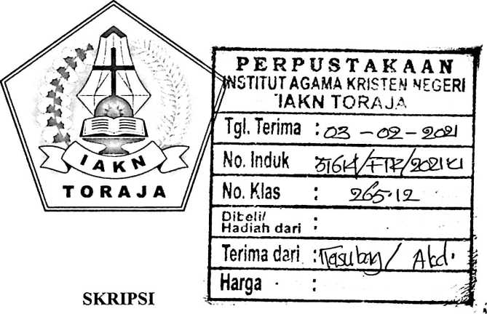
Diajukan Kepada Institut Agama Kristen Negeri (IAKN) Toraja
Untuk Memenuhi Persyaratan Mendapatkan Gelar Sarjana
Teologi (S.Th.)
Oleh
Minor Bonggarume
NIM: 2020154301
PROGRAM STUDI TEOLOGI KRISTEN
FAKULTAS TEOLOGI DAN SOSIOLOGI KRISTEN
INSTITUT AGAMA KRISTEN NEGERI
(IAKN) TORAJA
TAHUN 2021

TINJAUAN TEOLOGIS TENTANG PENDAMPINGAN SAKSI
TERHADAP BAPTISAN ANAK
DI GEREJA TORAJA MAMASA JEMAAT SION OROBUA
SKRIPSI
Diajukan Kepada Institut Agama Kristen Negeri (IAKN) Toraja
Untuk Memenuhi Persyaratan Mendapatkan Gelar Sarjana
Teologi (S.Th.)
Oleh
Minor Bonggarume
NIM: 2020154301
PROGRAM STUDI TEOLOGI KRISTEN
FAKULTAS TEOLOGI DAN SOSIOLOGI KRISTEN
INSTITUT AGAMA KRISTEN NEGERI
(IAKN) TORAJA
TAHUN 2021

Anak | di Gereja 'Toraja Mamasa Jemaat Sion Orobua
Disiapkan oleh  Nama | : Minor Bonggarume
N1RM | :2020154301
Jurusan | : Teologi Kristen
Setelah dikonsultasikan, dikoreksi dan diperbaiki sesuai dengan arahan dosen
pembimbing, maka skripsi ini dinyatakan memenuhi syarat untuk dijilid dan
diserahkan pada Institut Agama Kristen Negeri (IAKN) Toraja.
Mengkendek. 13 September 2021

Dosen Pembimbing
Pembimbing L
Pembimbing II,
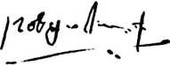

Dr. MajjTmntius Tanyici
NtP*T97705052008011018

Roby Marrung, M.Th.
NIP 198105062006041003

Judul Skripsi | : Tinjauan Teologis Terhadap Pendampingan Saksi  Baptisan Anak di Gereja Toraja Mamasa Jemaat Sion  Orobua
Disiapkan oleh | Nama : Minor Bonggarume’  NIRM : 2020154301  Jurusan : Teologi Kristen  Fakultas : Teologi dan Sosiologi Kristen
Dibimbing oleh: | 1. Dr. Maidiantius Tanyid, M.Th.  2. Robi Maming, M.Th.

Telah dipertahankan dan dipertanggungjawabkan oleh penulis di depan
penguji pada ujian sarjana (SI) Institut Agama Kristen Negeri (IAKN) Toraja,
pada tanggal 19 Agustus 2021 dan yudisium pada tanggal 08 September 2021.
Dewan Penguji:
Penguji Utama,
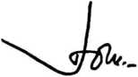

Dr. Joni Tapingku, M.Th.
NIP 196701242005011003
Penguji Pendamping,
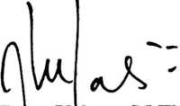
Fajar Kelana, M.Th.
NIH* 197902172008011016

Panitia Ujian
Ketua,
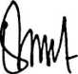
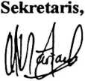

Srimart Ryeni, M.Si.
NIP 198903032019032012
Dekan FTSK IAKN Toraja,
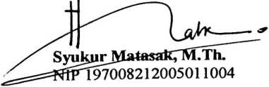
Mariana Surpiati, S.Th.
NIP 198203022009122005
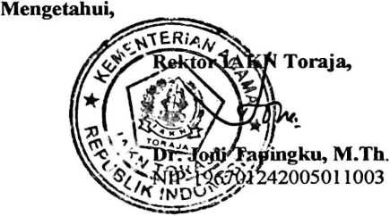
iii

SURAT KETERANGAN PENGECEKAN PLAGIAT
Setelah melalui proses pengecekan dengan menggunakan aplikasi Tumitin,
maka kami Lembaga Penelitian dan Pengabdian kepada Masyarakat (LPPM) IAKN
Toraja dengan ini menerangkan skripsi yang ditulis oleh:
Nama
NIRM
Judul
: Minor Bonggarume
: 2020154301
: Tinjauan Teologis Tentang Pendampingan Saksi
Terhadap Baptisan Anak Di Gereja Toraja Mamasa
Jemat S ion Orobua
Tanggal Pemeriksaan : 13 September 2021
Similarity : 16%
Dinyatakan MEMENUHI SYARAT ambang batas toleransi. Jika
dikemudian hari ditemukan kekeliruan karena keterbatasan aplikasi, seperti adanya
kesamaan dengan karya ilmiah lain yang lebih awal mendapat pengakuan sebagai hak
cipta (misalnya karya ilmiah tersebut belum publish secara Online), maka semua
konsekuensi yang ditimbulkan menjadi tanggung jawab penulis skripsi.
Demikian surat keterangan ini, untuk dipergunakan sebagimana mestinya.
Tana Toraja, 16 September 2021
J^etua LPPM IAKN Toraja,
Ilis,

4428
Minor Bonggarume
NIRM 2020154301
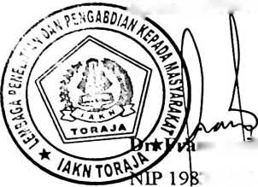

ns Pawllin Rumbi
302132009121005

ABSTRAK
MINOR BONGGARUME, 2021, menyusun kripsi yang berjudul “Tinjauan
Teologis Tentang Pendampingan Saksi Terhadap Baptisan Anak Di Gereja Toraja
Mamasa Jemaat Sion Orobua”.
Penelitian ini bertujuan untuk meninjau secara Teologis tugas dan tanggung
jawab saksi serta penyebab tidak terlaksananya tugas penggembalaan dalam
Baptisan Kudus anak di Gereja Toraja Mamasa, Jemaat Sion Orobua. Ada pun
manfaat penelitiannya dibagi atas dua bagian, yaitu manfaat akademis yakni
diharapkan dapat memberi sumbangsi pemikiran bagi pengembangan pemahaman
mahasiswa Institut Agama Kristen Negeri (IAKN) Toraja dalam pelayanan
Baptisan Kudus khususnya mahasiswa dari Gereja Toraja Mamasa (GTM). Yang
kedua manfaat praktis yaitu sebagai bahan masukan bagi warga Gereja Toraja
Mamasa khususnya Pendeta, Majelis Gereja dan segenap anggoja jemaat untuk
lebih memahami tugas-tugas mereka dan terlebih bertanggung jawab.
Kemudian dalam Skripsi ini penulis membahas teori sekaitan dengan Baptisan
Kudus yaitu sebagai bukti nyata kasi Allah yang dimateraikan lewat kematian dan
kebangkitan Kristus. Hal inilah yang harus terus dipersaksikan kepada dunia salah
satunya lewat pelaksanaan sakramen Baptisan Kudus. Setiap orang percaya adalah
saksi bagi dunia, seperti halnya saksi dalam Baptisan Kudus di Gereja Toraja
Mamasa yang mana bertugas untuk mempersaksikan arti Baptisan Kudus itu
kepada anak-anak yang disaksikan.
Dalam penelitian ini penulis menggunakan metode kualitatif yaitu dengan
obsevasi dan wawancara dengan tujuan untuk mendapatkan infomarsi pengenai
pemahaman warga jemaat tentang tugas-tugas saksi dan penyebab tidak
terlaksananya tugas-tugas saksi di Gereja Toraja Mamasa, Jemaat Sion Orobua.
Dari hasil penelitian penulis menarik kesimpulan bahwa secara Teologis tugas
dan tanggung jawab saksi ialah menggembalakan anak-anak dalam
pertumbuhannya baik secara jasmani terlebih khusus secara rohani. Kehadiran
saksi ialah untuk memenuhi keterbatasan orang tua dalam mendidik anak. Tugas
saksi adalah tugas yang sama terhadap anak-anaknya. Oleh karena itu saksi harus
bisa memiliki peran ganda sesuai kebutuhan anak-anak. Sedangkan penyebab
tidak terlaksananya tugas tanggung jawab saksi diantaranya ialah kurangnya
pemahaman anggota jemaat mengenai tugas tanggung jawabnya serta lalainya
saksi dalam tugas tanggung jawab mereka.
v

